Analisis Pemerataan Distribusi Dan Kelayakan Fasilitas Taman Kota Dan Taman Kecamatan Di Wilayah Surabaya Timur

Galuh Mayreva Capital
Mahasiswa Prodi S1 Pendidikan Geografi, Fakultas Ilmu Sosial dan Ilmu Politik, Universitas Negeri Surabaya
galuh.22100@mhs.unesa.ac.id

Aldea Noor Alina, S.T., M.T.
Dosen Pembimbing Mahasiswa S1 Pendidikan Geografi, Fakultas Ilmu Sosial dan Ilmu Politik, Universitas Negeri Surabaya
aldeaalina@unesa.ac.id

Abstrak
Ketimpangan penyediaan ruang terbuka hijau di kawasan perkotaan menjadi permasalahan penting, terutama di wilayah dengan kepadatan penduduk tinggi seperti Surabaya Timur. Ketersediaan taman yang belum merata serta keterbatasan fasilitas taman berpotensi mempengaruhi kualitas lingkungan dan akses masyarakat terhadap ruang publik. Penelitian ini bertujuan untuk menganalisis pemerataan distribusi taman serta kelayakan fasilitas taman kota dan taman kecamatan di wilayah Surabaya Timur. Penelitian menggunakan pendekatan kuantitatif dengan desain analisis spasial berbasis Sistem Informasi Geografis (SIG). Subjek penelitian terdiri atas 12 taman kota dan 29 taman kecamatan. Data diperoleh melalui digitasi citra ATR/BPN, data jumlah penduduk dari Badan Pusat Statistik (BPS), serta data taman dari Dinas Lingkungan Hidup (DLH) Kota Surabaya. Teknik pengumpulan data meliputi observasi, dokumentasi, dan studi literatur, sedangkan analisis data dilakukan melalui analisis distribusi spasial, perhitungan luas taman, rasio taman per kapita, dan evaluasi fasilitas berdasarkan Permen PU No. 05/PRT/M/2008. Hasil penelitian menunjukkan bahwa distribusi taman di Surabaya Timur masih belum merata. Pada rasio taman kota per kapita dengan standar minimal 0,3 m² per penduduk, Kecamatan Sukolilo dan Rungkut telah memenuhi standar, sedangkan Tambaksari menjadi yang terendah dengan nilai 0,01065 m² per penduduk. Pada taman kecamatan dengan standar minimal 0,2 m² per penduduk, Kecamatan Rungkut, Mulyorejo, dan Tenggilis Mejoyo telah memenuhi standar, sedangkan Tambaksari menjadi yang terendah dengan nilai 0,00678 m² per penduduk. Selain itu, dari 12 taman kota hanya 3 taman yang fasilitasnya mendekati standar, sedangkan pada 29 taman kecamatan hanya sekitar 4–5 taman yang memiliki fasilitas relatif lengkap. Oleh karena itu, diperlukan peningkatan pemerataan taman, penambahan luas ruang terbuka hijau, dan perbaikan fasilitas taman.
Kata Kunci: Distribusi Taman, Kelayakan Fasilitas Taman, Taman Kecamatan, Taman Kota.

Abstract
The disparity in the provision of green open spaces in urban areas is a significant issue, particularly in densely populated areas such as East Surabaya. The unequal distribution of parks and limited park facilities have the potential to impact environmental quality and public access to public spaces. This study aims to analyze the equitable distribution of parks and the adequacy of city and sub-district park facilities in East Surabaya. The study used a quantitative approach with a Geographic Information System (GIS)-based spatial analysis design. The research subjects consisted of 12 city parks and 29 sub-district parks. Data were obtained through digitizing ATR/BPN imagery, population data from the Central Statistics Agency (BPS), and park data from the Surabaya City Environmental Agency (DLH). Data collection techniques included observation, documentation, and literature review. Data analysis was conducted through spatial distribution analysis, park area calculation, park per capita ratio, and facility evaluation based on Public Works Regulation No. 05/PRT/M/2008. The results of the study indicate that the distribution of parks in East Surabaya is still uneven. In the ratio of city parks per capita with a minimum standard of 0.3 m² per resident, Sukolilo and Rungkut Districts have met the standard, while Tambaksari is the lowest with a value of 0.01065 m² per resident. In the district parks with a minimum standard of 0.2 m² per resident, Rungkut, Mulyorejo, and Tenggilis Mejoyo Districts have met the standard, while Tambaksari is the lowest with a value of 0.00678 m² per resident. In addition, of the 12 city parks, only 3 parks have facilities approaching the standard, while in the 29 district parks only around 4–5 parks have relatively complete facilities. Therefore, it is necessary to increase the distribution of parks, increase the area of ​​green open space, and improve park facilities.
Keywords: District Park, City Park, Park Distribution, Suitability of Park Facilities.
PENDAHULUAN
Pertumbuhan penduduk dan perkembangan kawasan perkotaan yang semakin pesat memberikan dampak besar terhadap kebutuhan lahan dan kualitas lingkungan hidup. Urbanisasi yang terus meningkat menyebabkan perubahan penggunaan lahan dari area terbuka menjadi kawasan terbangun. Kondisi tersebut berdampak pada berkurangnya ruang terbuka hijau (RTH) di wilayah perkotaan. Menurunnya luas RTH menyebabkan peningkatan suhu udara, penurunan kualitas udara, serta berkurangnya daya dukung lingkungan perkotaan (Murtini et al., 2020). Keberadaan ruang terbuka hijau menjadi salah satu komponen penting dalam menjaga keseimbangan ekologis kota. Selain berfungsi secara ekologis, RTH juga memiliki fungsi sosial, budaya, dan ekonomi bagi masyarakat perkotaan.
Ruang terbuka hijau merupakan area terbuka yang ditumbuhi vegetasi dan dimanfaatkan untuk mendukung kualitas lingkungan hidup perkotaan. Berdasarkan (Peraturan Menteri Pekerjaan Umum Nomor : 05/PRT/M/2008), setiap kota diwajibkan memiliki minimal 30% ruang terbuka hijau dari total luas wilayah kota dengan 20% di antaranya berupa RTH public (Alina et al,. 2023). Keberadaan taman kota dan taman kecamatan menjadi bagian penting dari target tersebut karena berfungsi sebagai paru-paru kota dan ruang publik masyarakat. Selain itu, taman juga dapat dimanfaatkan sebagai tempat rekreasi, interaksi sosial, dan aktivitas masyarakat lainnya. Ruang terbuka hijau yang memadai mampu meningkatkan kualitas udara serta menciptakan lingkungan kota yang lebih nyaman dan sehat (Suminar & Zaenuddin, 2023). Dengan demikian, penyediaan RTH menjadi bagian penting dalam mewujudkan pembangunan kota berkelanjutan.
Kota Surabaya sebagai salah satu kota metropolitan terbesar di Indonesia menghadapi tantangan dalam penyediaan ruang terbuka hijau akibat tingginya pertumbuhan penduduk dan pembangunan kawasan perkotaan. Berdasarkan data (Badan Pusat Statistik (BPS) Kota Surabaya, 2024), jumlah penduduk Surabaya mencapai lebih dari 3 juta jiwa dengan tingkat kepadatan yang cukup tinggi di beberapa wilayah. Tingginya aktivitas permukiman, perdagangan, dan jasa menyebabkan kebutuhan terhadap lahan perkotaan semakin meningkat. Di sisi lain, ketersediaan lahan terbuka semakin terbatas akibat alih fungsi lahan menjadi kawasan terbangun. Kondisi ini berdampak pada menurunnya kualitas lingkungan perkotaan, terutama kualitas udara dan kenyamanan termal. Oleh karena itu, keberadaan taman kota dan taman kecamatan menjadi penting sebagai upaya menjaga keseimbangan lingkungan di Kota Surabaya.
Wilayah Surabaya Timur merupakan salah satu kawasan dengan perkembangan wilayah yang cukup pesat di Kota Surabaya. Kawasan ini terdiri dari tujuh kecamatan yaitu Gubeng, Gunung Anyar, Mulyorejo, Rungkut, Sukolilo, Tambaksari, dan Tenggilis Mejoyo. Aktivitas permukiman, perdagangan, dan jasa di wilayah ini berkembang cukup intensif seiring dengan pertumbuhan kota. Selain itu, keberadaan kawasan industri Surabaya Industrial Estate Rungkut (SIER) turut mempengaruhi kondisi lingkungan perkotaan di wilayah Surabaya Timur. Berdasarkan data (Badan Pusat Statistik (BPS) Kota Surabaya, 2024), beberapa kecamatan di Surabaya Timur memiliki tingkat kepadatan penduduk yang cukup tinggi sehingga kebutuhan terhadap ruang terbuka hijau menjadi semakin besar. (Adifa & Naufal Wala, 2023) menyebutkan bahwa wilayah dengan kepadatan penduduk tinggi memerlukan proporsi ruang hijau yang lebih luas untuk menjaga kualitas udara dan mengurangi efek pulau panas perkotaan. Dengan demikian, keberadaan taman kota dan taman kecamatan menjadi penting dalam mendukung kualitas lingkungan di Surabaya Timur.
Meskipun keberadaan taman memiliki fungsi penting, distribusi taman kota dan taman kecamatan di wilayah Surabaya Timur masih menunjukkan ketimpangan antar wilayah. Beberapa kecamatan memiliki jumlah taman yang relatif lebih banyak, sementara wilayah lainnya masih memiliki keterbatasan ruang terbuka hijau. Selain itu, sebagian besar kecamatan juga belum memenuhi standar minimal luas taman per kapita sebagaimana diatur dalam Permen PU No. 05/PRT/M/2008. Ketimpangan tersebut menyebabkan akses masyarakat terhadap ruang terbuka hijau menjadi tidak merata. Rasio ruang terbuka hijau per penduduk di Surabaya Timur masih lebih rendah dibandingkan wilayah lain di Kota Surabaya (Setiawan et al., 2025). Ketimpangan tersebut diperlukan kajian ulang terkait pemerataan distribusi taman agar penyediaan RTH dapat lebih proporsional.
Selain aspek distribusi, kelayakan fasilitas taman juga menjadi faktor penting dalam mendukung fungsi taman sebagai ruang publik. Fasilitas seperti jalur pedestrian, tempat duduk, area bermain, fasilitas olahraga, dan penerangan merupakan elemen yang mendukung kenyamanan pengunjung taman. Namun, pada beberapa taman di Surabaya Timur masih ditemukan keterbatasan fasilitas yang menyebabkan fungsi taman belum berjalan optimal. Kondisi fasilitas yang kurang memadai juga dapat mempengaruhi minat masyarakat dalam memanfaatkan taman sebagai ruang publik. Kelengkapan fasilitas taman berpengaruh terhadap kenyamanan dan intensitas penggunaan ruang terbuka hijau oleh masyarakat (Fitriyah & Purwanto, 2020). Oleh karena itu, evaluasi terhadap fasilitas taman perlu dilakukan untuk mengetahui tingkat kelayakannya berdasarkan standar yang berlaku.
Penelitian ini bertujuan untuk menganalisis distribusi taman kota dan taman kecamatan di wilayah Surabaya Timur, tingkat kecukupan taman berdasarkan jumlah penduduk, serta kelayakan fasilitas taman berdasarkan standar Peraturan Menteri Pekerjaan Umum No. 05/PRT/M/2008. Hasil penelitian diharapkan dapat menjadi bahan evaluasi bagi pemerintah dalam meningkatkan pemerataan ruang terbuka hijau dan pengembangan fasilitas taman di kawasan perkotaan.
METODE PENELITIAN
Metode Penelitian ini menggunakan pendekatan kuantitatif dengan analisis spasial berbasis Sistem Informasi Geografis (SIG) untuk mengkaji distribusi taman kota dan taman kecamatan di wilayah Surabaya Timur. Wilayah penelitian meliputi tujuh kecamatan, yaitu Gubeng, Gunung Anyar, Mulyorejo, Rungkut, Sukolilo, Tambaksari, dan Tenggilis Mejoyo. Seluruh taman kota dan taman kecamatan dijadikan objek penelitian sehingga tidak dilakukan pengambilan sampel. Pendekatan ini digunakan untuk menggambarkan kondisi persebaran taman serta keterkaitannya dengan jumlah penduduk pada masing-masing kecamatan (Gusrianti et al., 2024). Analisis kecukupan taman dilakukan dengan menghitung rasio luas taman terhadap jumlah penduduk pada setiap kecamatan dan membandingkannya dengan standar yang ditetapkan dalam Permen PU No. 05/PRT/M/2008 untuk mengetahui tingkat ketersediaan ruang terbuka hijau berdasarkan kebutuhan penduduk (Ramadhani et al., 2023). Sementara itu, analisis kelayakan fasilitas dilakukan melalui observasi lapangan dengan mengidentifikasi ketersediaan fasilitas taman dan membandingkannya dengan kriteria fasilitas yang tercantum dalam Permen PU No. 05/PRT/M/2008 (Goshem et al., 2023).
Data yang digunakan meliputi jumlah penduduk, luas taman, lokasi taman, dan batas administrasi kecamatan. Data kependudukan diperoleh dari Badan Pusat Statistik (BPS) Kota Surabaya, sedangkan data taman diperoleh dari Dinas Lingkungan Hidup (DLH) Kota Surabaya. Pengumpulan data dilakukan melalui observasi lapangan, dokumentasi, studi literatur, serta digitasi menggunakan citra ATR/BPN, Google Earth, dan Google Maps. Integrasi data spasial dan data kuantitatif tersebut memungkinkan analisis kondisi ruang terbuka hijau dilakukan secara lebih komprehensif dan akurat (Sugema & Rosyad, 2025). Observasi lapangan dilakukan untuk menilai kelayakan fasilitas taman berdasarkan Permen PU No. 05/PRT/M/2008 yang meliputi area bermain, jalur pedestrian, tempat duduk, area olahraga, tempat sampah, penerangan, parkir, dan WC umum (Goshem et al., 2023).
Analisis data dilakukan menggunakan perangkat lunak SIG melalui Teknik Overlay dan analisis distribusi spasial. Overlay digunakan untuk menghubungkan data lokasi taman dengan data jumlah penduduk sehingga dapat diketahui tingkat pemerataan taman pada setiap kecamatan. Selain itu, dilakukan analisis luas taman dan rasio luas taman terhadap jumlah penduduk untuk menggambarkan kecukupan ruang terbuka hijau di wilayah penelitian. Hasil analisis kemudian disajikan dalam bentuk peta, tabel, dan uraian deskriptif guna mendukung evaluasi penyediaan ruang terbuka hijau di Surabaya Timur (Ramadhani et al., 2023).
HASIL PENELITIAN DAN PEMBAHASAN
- Hasil Penelitian
Wilayah penelitian berada di kawasan Surabaya Timur yang terdiri atas tujuh kecamatan, yaitu Gubeng, Gunung Anyar, Mulyorejo, Rungkut, Sukolilo, Tambaksari, dan Tenggilis Mejoyo. Kawasan ini merupakan salah satu wilayah dengan perkembangan perkotaan yang cukup pesat di Kota Surabaya, ditandai dengan tingginya aktivitas permukiman, perdagangan, jasa, serta keberadaan kawasan industri seperti Surabaya Industrial Estate Rungkut (SIER). Berdasarkan data (Badan Pusat Statistik (BPS) Kota Surabaya, 2024), Surabaya Timur memiliki jumlah penduduk yang relatif tinggi dengan tingkat kepadatan yang berbeda di setiap kecamatan. Kondisi tersebut menyebabkan kebutuhan terhadap ruang terbuka hijau, khususnya taman kota dan taman kecamatan, menjadi semakin penting dalam mendukung kualitas lingkungan perkotaan dan kenyamanan masyarakat.
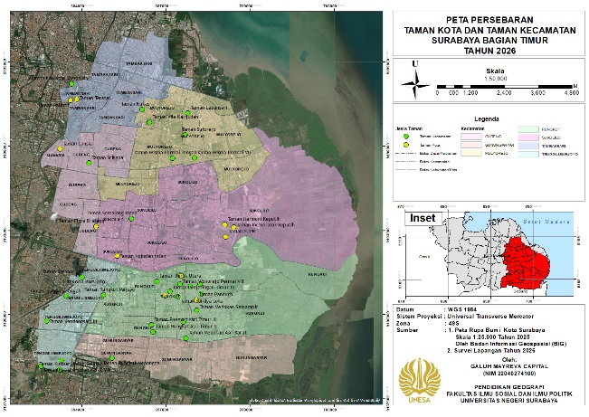
Gambar 1. Peta Persebaran Taman Kota dan Taman Kecamatan di Surabaya Timur
A.1 Jumlah Taman Kota & Taman Kecamatan
Berdasarkan hasil identifikasi dan analisis spasial, diperoleh data jumlah taman kota dan taman kecamatan di wilayah Surabaya Timur yang tersebar pada tujuh kecamatan. Kecamatan Rungkut memiliki jumlah taman terbanyak yaitu 16 taman, sedangkan Kecamatan Gunung Anyar memiliki jumlah taman paling sedikit yaitu 1 taman. Selain itu, Kecamatan Mulyorejo dan Tenggilis Mejoyo hanya memiliki taman kecamatan tanpa adanya taman kota. Taman kecamatan dalam penelitian ini diklasifikasikan menjadi taman kecamatan aktif dan pasif sesuai Permen PU No. 05/PRT/M/2008. Data jumlah taman kota dan taman kecamatan tiap kecamatan disajikan pada Tabel 1.
Table 1. Jumlah Taman Kota dan Taman Kecamatan di Surabaya Timur
No. | Kecamatan | Jumlah Taman
No. | Kecamatan | Kota | Kecamatan | Total
1. | Gubeng | 2 | 1 | 3
2. | Gunung Anyar | 0 | 1 | 1
3. | Mulyorejo | 0 | 6 | 6
4. | Rungkut | 3 | 13 | 16
5. | Sukolilo | 4 | 1 | 5
6. | Tambaksari | 2 | 2 | 4
7. | Tenggilis Mejoyo | 0 | 6 | 6
A.2 Distribusi & Kecukupan Taman Kota Berdasarkan Jumlah Penduduk
Analisis luas taman kota dan jumlah penduduk, terdapat perbedaan rasio luas taman pada masing-masing kecamatan di Surabaya Timur. Kecamatan Rungkut dan Sukolilo memiliki rasio tertinggi sebesar 0,3 m² per penduduk, sedangkan Kecamatan Gubeng dan Tambaksari memiliki rasio terendah sebesar 0,1 m² per penduduk. Data hasil analisis luas taman kota dan jumlah penduduk disajikan pada Tabel 2.
Table 2. Distribusi dan Kecukupan Taman Kota berdasarkan Jumlah Penduduk
No. | Kecamatan | Jumlah Penduduk | Luas Taman (m2 ) | Rasio
1. | Gubeng | 122.570 | 20,014.73 | 0,1
2. | Rungkut | 114.250 | 36,130.90 | 0,3
3. | Sukolilo | 127.860 | 41,894.97 | 0,3
4. | Tambaksari | 203.210 | 2,164.51 | 0,1
A.3 Distribusi & Kecukupan Taman Kecamatan Berdasarkan Jumlah Penduduk
Analisis rasio luas taman kecamatan di Surabaya Timur menunjukkan nilai yang beragam. Rasio tertinggi terdapat di Kecamatan Mulyorejo, Rungkut, dan Tenggilis Mejoyo sebesar 0,2 m² per penduduk, sedangkan rasio terendah terdapat di Kecamatan Tambaksari sebesar 0,006 m² per penduduk. Hasil analisis disajikan pada Tabel 3.
Table 3. Distribusi dan Keucukupan Taman Kecmaatan berdasarkan Jumlah Penduduk
No. | Kecamatan | Jumlah Penduduk | Luas Taman (m2 ) | Rasio
1. | Gubeng | 122.570 | 745,88 | 0,06
2. | Gunung Anyar | 64.320 | 3,876.64 | 0,06
3. | Mulyorejo | 78.4110 | 18,991. 60 | 0,2
4. | Rungkut | 114.250 | 34,086. 37 | 0,2
5. | Sukolilo | 127.860 | 5,013.87 | 0,03
6. | Tambaksari | 203.210 | 137,78 | 0,006
7. | Tenggilis Mejoyo | 83.540 | 22,570. 45 | 0,2
A.4 Kelayakan Fasilitas Taman Kota
Hasil observasi lapangan, sebagian besar Taman Kota di Surabaya Timur telah memenuhi kriteria kelayakan fasilitas. Kecamatan Gubeng dan Rungkut memiliki seluruh taman yang tergolong layak, sedangkan Kecamatan Sukolilo dan Tambaksari masing-masing memiliki satu taman yang belum layak. Ketidaklayakan tersebut disebabkan oleh keterbatasan fasilitas yang tersedia dan adanya taman yang masih dalam proses pembangunan ulang. Hasil penilaian kelayakan fasilitas taman kota disajikan pada Tabel 4.
Table 4. Kelayakan Fasilitas Taman Kota
No. | Kecamatan | Jumlah Taman | Taman
No. | Kecamatan | Jumlah Taman | Layak | Belum Layak
1. | Gubeng | 2 | 2 | 0
2. | Rungkut | 3 | 3 | 0
3. | Sukolilo | 5 | 4 | 1
4. | Tambaksari | 3 | 2 | 1

A.5 Kelayakan Fasilitas Taman Kecamatan Aktif
Hasil observasi lapangan, sebagian besar taman kecamatan aktif di Surabaya Timur tergolong layak. Kecamatan Rungkut memiliki jumlah taman layak terbanyak yaitu 12 taman, sedangkan taman yang belum layak terdapat di Kecamatan Mulyorejo, Rungkut, dan Tenggilis Mejoyo. Ketidaklayakan tersebut disebabkan oleh fasilitas taman yang masih belum lengkap. Hasil penilaian kelayakan fasilitas taman kecamatan aktif disajikan pada Tabel 5.
Table 5. Kelayakan Fasilitas Taman Kecamatan Aktif
No. | Kecamatan | Jumlah Taman | Taman
No. | Kecamatan | Jumlah Taman | Layak | Belum Layak
1. | Gunung Anyar | 1 | 1 | 0
2. | Mulyorejo | 6 | 2 | 4
3. | Rungkut | 13 | 12 | 1
4. | Sukolilo | 1 | 0 | 1
5. | Tambaksari | 1 | 1 | 0
6. | Tenggilis Mejoyo | 5 | 3 | 2
A.6 Kelayakan Fasilitas Taman Kecamatan Pasif
Hasil observasi lapangan, taman kecamatan pasif di Surabaya Timur terdapat di Kecamatan Gubeng dan Tenggilis Mejoyo. Kedua taman tersebut tergolong belum layak karena fasilitas yang tersedia masih belum lengkap. Hasil penilaian kelayakan fasilitas taman kecamatan pasif disajikan pada Tabel 6.
Table 6. Kelayakan Fasilitas Taman Kecamatan Pasif
No. | Kecamatan | Jumlah Taman | Taman
No. | Kecamatan | Jumlah Taman | Layak | Belum Layak
1. | Gubeng | 1 | 0 | 1
2. | Tenggilis Mejoyo | 1 | 0 | 1
- Pembahasan
B.1 Pemerataan Distribusi Taman Kota dan Taman Kecamatan di Wilayah Surabaya Timur
Hasil analisis spasial menggunakan Sistem Informasi Geografis (SIG), distribusi taman kota dan taman kecamatan di wilayah Surabaya Timur menunjukkan kondisi yang belum merata antar kecamatan. Kecamatan Rungkut memiliki jumlah taman terbanyak, sedangkan Kecamatan Gunung Anyar memiliki jumlah taman paling sedikit. Selain itu, tidak seluruh kecamatan memiliki jenis taman yang sama, karena Kecamatan Mulyorejo dan Tenggilis Mejoyo hanya memiliki taman kecamatan tanpa keberadaan taman kota. Kondisi tersebut menunjukkan adanya perbedaan ketersediaan ruang terbuka hijau publik pada masing-masing wilayah.
Hasil analisis luas taman dan jumlah penduduk juga menunjukkan adanya ketimpangan ketersediaan taman antar kecamatan. Kecamatan yang memiliki jumlah taman lebih banyak belum tentu memiliki kecukupan ruang terbuka hijau yang lebih baik apabila dibandingkan dengan jumlah penduduknya. Sebaliknya, beberapa kecamatan dengan jumlah taman yang sedikit memiliki rasio luas taman yang relatif lebih tinggi karena jumlah penduduk yang lebih rendah. Temuan ini menunjukkan bahwa pemerataan taman tidak hanya dipengaruhi oleh jumlah taman, tetapi juga oleh luas taman dan jumlah penduduk yang dilayani.
Berdasarkan peta distribusi taman, sebaran taman cenderung terkonsentrasi pada beberapa kecamatan tertentu, terutama di Kecamatan Rungkut yang memiliki jumlah taman paling banyak dibandingkan wilayah lainnya. Sementara itu, kecamatan seperti Gunung Anyar dan Tambaksari memiliki jumlah taman yang lebih terbatas. Pola tersebut menunjukkan bahwa penyediaan ruang terbuka hijau di Surabaya Timur masih dipengaruhi oleh ketersediaan lahan dan karakteristik penggunaan lahan pada masing-masing wilayah.
Ketimpangan distribusi taman juga dapat dikaitkan dengan tingginya intensitas pembangunan perkotaan di Surabaya Timur. Wilayah ini didominasi oleh kawasan permukiman, perdagangan, jasa, serta kawasan industri seperti Surabaya Industrial Estate Rungkut (SIER). Tingginya kebutuhan lahan untuk aktivitas perkotaan menyebabkan ruang yang dapat dialokasikan untuk pengembangan taman menjadi semakin terbatas.
Hasil penelitian ini menunjukkan bahwa pemerataan taman kota dan taman kecamatan di Surabaya Timur masih belum optimal. Oleh karena itu, diperlukan upaya peningkatan penyediaan ruang terbuka hijau, terutama pada kecamatan yang memiliki jumlah dan luas taman relatif rendah. Pendekatan berbasis SIG dapat menjadi alat yang efektif untuk membantu pemerintah dalam mengidentifikasi wilayah prioritas pengembangan taman sehingga penyediaan ruang terbuka hijau dapat dilakukan secara lebih merata dan sesuai dengan kebutuhan masyarakat.
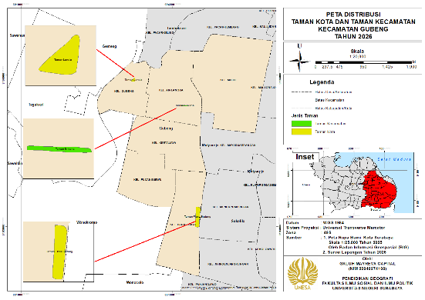
Gambar 2. Peta Persebaran Taman Kota dan Taman Kecamatan di Kecamatan Gubeng
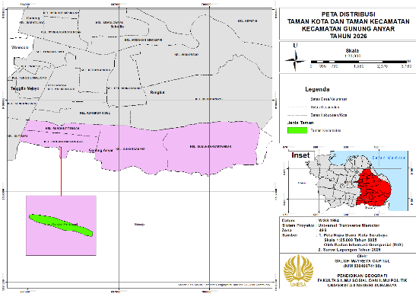
Gambar 3. Peta Persebaran Taman Kota dan Taman Kecamatan di Kecamatan Gunung Anyar
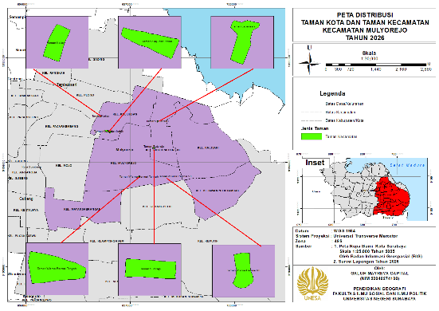
Gambar 4. Peta Persebaran Taman Kota dan Taman Kecamatan di Kecamatan Mulyorejo
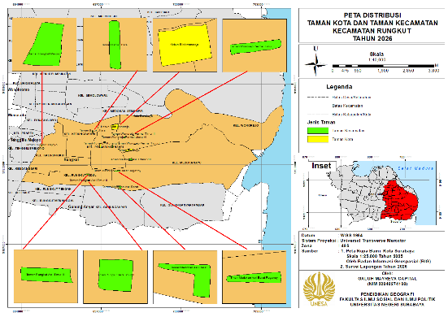
Gambar 5. Peta Persebaran Taman Kota dan Taman Kecamatan di Kecamatan Rungkut 1
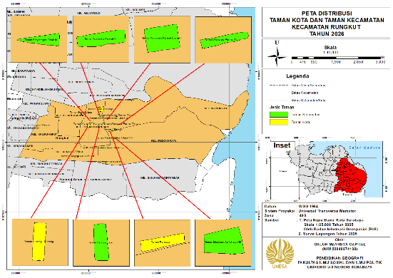
Gambar 6. Peta Persebaran Taman Kota dan Taman Kecamatan di Kecamatan Rungkut 2
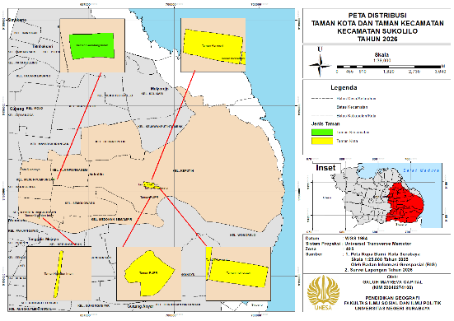
Gambar 7. Peta Persebaran Taman Kota dan Taman Kecamatan di Kecamatan Sukolilo
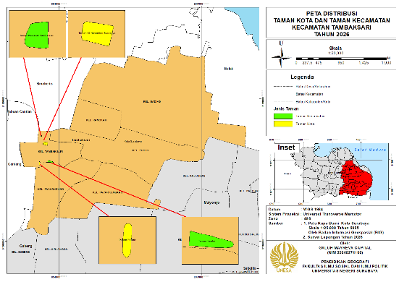
Gambar 8. Peta Persebaran Taman Kota dan Taman Kecamatan di Kecamatan Tambaksari
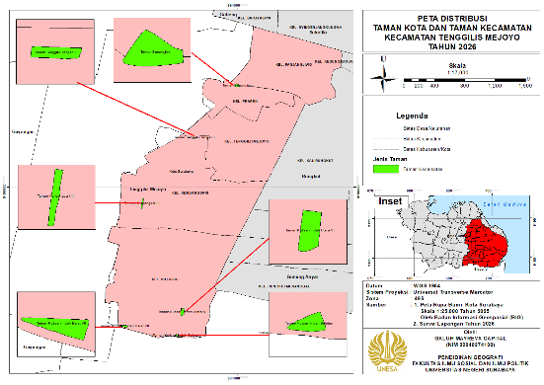
Gambar 9. Peta Persebaran Taman Kota dan Taman Kecamatan di Kecamatan Tenggilis Mejoyo
B.2 Kelayakan Fasilitas Taman Kota dan Taman Kecamatan di Wilayah Surabaya Timur
Hasil observasi lapangan, kelayakan fasilitas taman di wilayah Surabaya Timur menunjukkan kondisi yang bervariasi antara taman kota, taman kecamatan aktif, dan taman kecamatan pasif. Secara umum, taman kota memiliki tingkat kelayakan yang lebih baik dibandingkan taman kecamatan. Sebagian besar taman kota telah dilengkapi fasilitas pendukung seperti area bermain, jalur pejalan kaki, tempat duduk, serta fasilitas umum lainnya sehingga dapat mendukung fungsi taman sebagai ruang publik dan ruang terbuka hijau. Kondisi tersebut menunjukkan bahwa pengelolaan taman kota di Surabaya Timur relatif lebih baik dibandingkan jenis taman lainnya.
Pada taman kecamatan aktif, sebagian besar taman juga telah memenuhi kriteria kelayakan yang digunakan dalam penelitian. Namun, masih ditemukan beberapa taman yang belum layak karena fasilitas yang tersedia belum lengkap. Keterbatasan fasilitas tersebut umumnya terlihat pada belum tersedianya beberapa sarana pendukung yang diperlukan untuk menunjang aktivitas masyarakat secara optimal. Padahal, menurut Permen PU No. 05/PRT/M/2008, taman kecamatan berfungsi sebagai ruang publik yang tidak hanya mendukung aspek ekologis, tetapi juga aktivitas sosial dan rekreasi masyarakat. Oleh karena itu, kelengkapan fasilitas menjadi faktor penting dalam menentukan tingkat kelayakan taman.
Kondisi yang berbeda ditemukan pada taman kecamatan pasif. Hasil penelitian menunjukkan bahwa seluruh taman kecamatan pasif yang diamati masih tergolong belum layak karena fasilitas yang tersedia relatif terbatas. Fasilitas yang dominan ditemukan hanya berupa kursi taman dan beberapa elemen pendukung sederhana lainnya. Keterbatasan tersebut menyebabkan fungsi taman sebagai ruang interaksi sosial dan ruang publik belum dapat berjalan secara optimal. Meskipun taman pasif tidak dirancang untuk aktivitas yang intensif seperti taman aktif, keberadaan fasilitas dasar tetap diperlukan untuk meningkatkan kenyamanan pengunjung.
Jika dibandingkan dengan standar Permen PU No. 05/PRT/M/2008, masih terdapat taman yang belum memenuhi kelengkapan fasilitas yang direkomendasikan. Temuan ini menunjukkan bahwa penyediaan ruang terbuka hijau tidak hanya berkaitan dengan jumlah dan luas taman, tetapi juga kualitas fasilitas yang tersedia di dalamnya. Fasilitas yang memadai akan meningkatkan pemanfaatan taman oleh masyarakat sekaligus mendukung fungsi ekologis, sosial, dan rekreatif ruang terbuka hijau. Hasil penelitian ini sejalan dengan Fitriyah dan Purwanto (2020) yang menyatakan bahwa kelengkapan fasilitas taman berpengaruh terhadap kenyamanan serta tingkat pemanfaatan ruang terbuka hijau oleh masyarakat.
Secara keseluruhan, kelayakan fasilitas taman di Surabaya Timur masih perlu ditingkatkan, terutama pada taman kecamatan aktif yang belum memiliki fasilitas lengkap dan pada taman kecamatan pasif yang masih didominasi fasilitas dasar. Upaya peningkatan fasilitas secara bertahap diperlukan agar seluruh taman dapat berfungsi secara optimal sebagai ruang terbuka hijau publik yang nyaman, aman, dan mudah diakses oleh masyarakat.
PENUTUP
- Simpulan
Berdasarkan hasil penelitian dan pembahasan pada bab sebelumnya, dapat disimpulkan bahwa:
Pemerataan distribusi taman kota dan taman kecamatan di wilayah Surabaya Timur berdasarkan analisis Sistem Informasi Geografis (SIG), distribusi taman kota dan taman kecamatan di wilayah Surabaya Timur masih belum merata antar kecamatan. Pada taman kota, rasio tertinggi terdapat di Kecamatan Rungkut dan Sukolilo, sedangkan rasio terendah terdapat di Kecamatan Tambaksari. Pada taman kecamatan, Kecamatan Rungkut memiliki rasio tertinggi dan telah memenuhi standar, sedangkan Kecamatan Gunung Anyar memiliki rasio terendah. Kondisi tersebut dipengaruhi oleh tingginya kepadatan penduduk, keterbatasan lahan, serta dominasi penggunaan lahan untuk permukiman, kegiatan ekonomi, dan kawasan industry.
Kelayakan fasilitas taman di wilayah Surabaya Timur masih belum sepenuhnya memenuhi standar Permen PU No. 05/PRT/M/2008. Sebagian besar taman kota dan taman kecamatan masih memiliki keterbatasan fasilitas pendukung, terutama pada taman kecamatan aktif dan taman kecamatan pasif. Kondisi ini menunjukkan perlunya peningkatan fasilitas agar taman dapat berfungsi secara optimal sebagai ruang terbuka hijau dan ruang publik bagi masyarakat.
- Saran
Berdasarkan hasil penelitian dan pembahasan, maka saran yang dapat disampaikan adalah sebagai berikut.
Pemerintah Kota Surabaya dan Dinas Lingkungan Hidup (DLH) Kota Surabaya perlu meningkatkan pemerataan penyediaan taman kota dan taman kecamatan, terutama pada kecamatan yang masih memiliki keterbatasan jumlah, luas, dan rasio taman per kapita, seperti Kecamatan Gunung Anyar dan Gubeng. Upaya tersebut dapat dilakukan melalui pengadaan taman baru, pemanfaatan lahan kosong yang tersedia, serta optimalisasi ruang terbuka yang belum dimanfaatkan secara maksimal. Selain itu, peningkatan kualitas fasilitas taman juga perlu dilakukan secara bertahap melalui penambahan sarana pendukung seperti tempat duduk, jalur pejalan kaki, penerangan, area bermain, dan fasilitas umum lainnya yang disertai pemeliharaan rutin. Dengan demikian, taman dapat berfungsi lebih optimal sebagai ruang terbuka hijau sekaligus ruang publik yang nyaman, aman, dan mudah diakses oleh masyarakat.
DAFTAR PUSTAKA
Adifa, F., & Naufal Wala, G. (2023). Analisis Kebijakan Ruang Terbuka Hijau di Indonesia (Kasus: Telaah PerMen ATR/Kepala BPN No. 14 Tahun 2022). Jurnal Greenation Sosial Dan Politik, 1(4), 134–139. https://doi.org/10.38035/jgsp.v1i4.130
Badan Pusat Statistik (BPS) Kota Surabaya. (2024). Kota Surabaya Dalam Angka 2024.
Darmawan, C. N., I'zzuddiin, M., & Alina, A. N. (2023). Analisis sebaran ruang terbuka hijau (RTH) publik dengan menggunakan metode sistem informasi geografis (SIG) di Kecamatan Kota Sumenep. Jurnal Geospasial, Penginderaan Jauh, dan Survei (GPS), 1(1), 7–16. https://doi.org/10.1331/gps.v1i1.5879
Fitriyah, N. S., & Purwanto, A. (2020). Pemanfaatan Ruang Terbuka Hijau (Rth) Melalui Pemberdayaan Usaha Mikro Kecil Dan Menengah Oleh Pemerintah Daerah. CERMIN: Jurnal Penelitian, 4(2), 299. https://doi.org/10.36841/cermin_unars.v4i2.772
Goshem, G. K., Sahile, W. T., Shifaw, S. A., & Abidin, M. R. (2023). Analyzing and Predicting Land Use and Land Cover Changes with an Integrated CA-Markov Model: A Spatiotemporal Perspective in Case of Chuko Town and Surroundings, Sidama Region, Ethiopia. In International Journal of Environment, Engineering and Education (Vol. 5, Issue 2, pp. 63–71). https://doi.org/10.55151/ijeedu.v5i2.114
Gusrianti, Ulva, F., & Azka, N. (2024). Prosedur Pelayanan dan Ketersediaan Fasilitas dengan Kepuasan Pasien di Puskesmas Service Procedures and Availability of Facilities with Patient Satisfaction at Community Health Centers. JIK (Jurnal Ilmu Kesehatan), 8(2), 260–265.
Peraturan Menteri Pekerjaan Umum Nomor : 05/PRT/M/2008. (2008). Peraturan Menteri Pekerjaan Umum Nomor : 05/PRT/M/2008 tentang Pedoman Penyediaan dan Pemanfaatan Ruang Terbuka Hijau di Kawasan Perkotaan (Vol. 05).
Ramadhani, W., Mustakim, M., & Muis, A. (2023). Analisis Ketersediaan Lahan Terbuka Hijau Bagi Pertumbuhan Penduduk Di Kecamatan Tempe Kab.Wajo Menggunakan Aplikasi Sistem Informasi Geografis (Sig). Jurnal Karajata Engineering, 3(1), 64–71. https://doi.org/10.31850/karajata.v3i1.2066
Setiawan, M. A., Judiantono, T., & Saraswati. (2025). Determining the Location of Public Green Open Space (Case Study: Soreang Urban Area). Jurnal Perencanaan Wilayah Dan Kota, 20(1), 1–14. https://doi.org/10.29313/jpwk.v20i1.4247
Sri Murtini, Agus Sutedjo, Bambang Hariyanto, Ita Mardiani Zain, A. P. L. (2020). Analysis of Green Open Space Needs in Surabaya City. Journal of Civil Engineering Building and Transportation, 7(1), 276–282. https://doi.org/10.31289/jcebt.v7i1.9160
Sugema, M., & Rosyad, F. (2025). Pemanfaatan Citra Satelit Google Earth Untuk Pembuatan Peta Tata Guna Lahan Kecamatan Kalidoni. Ensiklopedia Research and Community Service Review, 4(2), 105–109. https://doi.org/10.33559/err.v4i2.2937
Suminar, L., & Zaenuddin, M. (2023). Konsep Pengembangan Intensitas Pemanfaatan Lahan Pada Kawasan Perdagangan di Kecamatan Muntilan Kabupaten Magelang. Jurnal Perencanaan Wilayah, 8(1), 11–19. https://doi.org/10.33772/jpw.v8i1.349

